ПРИЛОЖЕНИЕ А
156
Классификация качества речных вод по индивидуальным показателям
Показатели | Классы качества воды
 | I | II | III | IV | V | VI
Растворённый кислород, мг/дм³ | ≥ 10,1 | 6,00-10,00 | 4,00-5,99 | 3,99-3,00 | 2,99-2,00 | ≤ 1,99
Растворённый кислород, % насыщения | 95-100 | 70-94 | 51-69 | 31-50 | 10-30 | ≤ 9
Минерализация, мг/дм³ | ≤ 299 | 300-1000 | 1001-1200 | 1201-1400 | 1401-1500 | ≥ 1501
Хлориды, мг/дм³ | ≤ 49,9 | 50,0-300 | 301-400 | 401-450 | 451-500 | ≥ 501
Сульфаты, мг/дм³ | ≤ 49,9 | 50,0-100 | 101-200 | 201-400 | 401-500 | ≥ 501
Железо общее, мг/дм³ | ≤ 0,04 | 0,05-0,10 | 0,11-0,50 | 0,51-1,00 | 1,01-5,00 | ≥ 5,01
Марганец, мг/дм³ | - | 10,0 | 10,1-40,0 | 40,1-100 | 101-500 | ≥ 5,01
Азот аммонийный, мг/дм³ | ≤ 0,09 | 0,10-0,39 | 0,40-1,00 | 1,01-2,50 | 2,51-5,00 | ≥ 5,01
Азот нитритный, мг/дм³ | ≤ 0,004 | 0,005-0,020 | 0,021-0,050 | 0,051-0,200 | 0,201-0,500 | ≥ 0,501
Фосфаты (Р), мг/дм³ | ≤ 0,019 | 0,020-0,200 | 0,201-0,300 | 0,301-0,400 | 0,401-0,600 | ≥ 0,601
ХПК, мгО/дм³ | - | 15,0 | 15,1-50,0 | 50,1-100 | 101-150 | ≥ 151
БПК5, мгО/дм³ | < 0,99 | 1,00-2,00 | 2,01-4,00 | 4,01-10,0 | 10,1-20,0 | ≥ 20,1
Ртуть, мкг/дм³ | - | 0,01 | 0,02-0,50 | 0,51-1,00 | 1,01-5,00 | ≥ 5,01
Кадмий, мкг/дм³ | ≤ 0,49 | 0,50-1,00 | 1,01-10,0 | 10,1=20,0 | 20,1-30,0 | ≥ 30,1

Продолжение таблицы
157
Показатели | Классы качества воды
 | I | II | III | IV | V | VI
Свинец, мкг/дм³ | ≤ 0,9 | 1-6 | 7-20 | 21-100 | 101-200,0 | ≥ 200,1
Мышьяк, мкг/дм³ | ≤ 19,9 | 20,0-50,0 | 50,1-100,0 | 100,1-250,0 | 250,1-350,0 | ≥ 350,1
Медь, мкг/дм³ | ≤ 0,9 | 1,0 | 2-10 | 11-30 | 31-50 | ≥ 51
Хром общий, мкг/дм³ | ≤ 0,9 | 1-30 | 31-50 | 51-200 | 201-500 | ≥ 501
Кобальт, мкг/дм³ | ≤ 0,9 | 1-10 | 11-20 | 21-100 | 101-300 | ≥ 301
Никель, мкг/дм³ | ≤ 0,9 | 1-10 | 11-20 | 21-100 | 101-300 | ≥ 301
Цинк, мг/дм³ | ≤ 0,9 | 1-10 | 11-20 | 21-100 | 101-300 | ≥ 301
Цианиды, мг/дм³ | ≤ 0,009 | 0,01-0,05 | 0,06-0,1 | 0,11-0,15 | 0,16-0,20 | ≥ 0,21
Фториды, мг/дм³ | 0,20-0,49 | 0,50-0,75 | 0,76-1,00 | 1,01-1,50 | 1,51-3,00 | ≥ 3,01
СПАВ, мг/дм³ | ≤ 0,04 | 0,05-0,10 | 0,11-0,50 | 0,51-1,5 | 1,51-3,00 | ≥ 3,01
Фенолы летучие, мг/дм³ | ≤ 0,0009 | 0,001 | 0,002-0,010 | 0,011-0,30 | 0,031-0,050 | ≥ 0,051
Нефтепродукты, мг/дм³ | ≤ 0,009 | 0,01-0,05 | 0,06-0,10 | 0,11-1,5 | 1,51-2,50 | ≥ 2,51
Алюминий, мг/дм³ | ≤ 9 | 10-40 | 41-100 | 101-1000 | 1001-2000 | ≥ 2001
Примечание. Качественные признаки классов: I класс – вода очень чистая; II класс – вода чистая; III класс – вода слабозагрязнённая;
IV класс – вода загрязнённая; V класс – вода грязная;VI класс – вода очень грязная.

ПРИЛОЖЕНИЕ Б
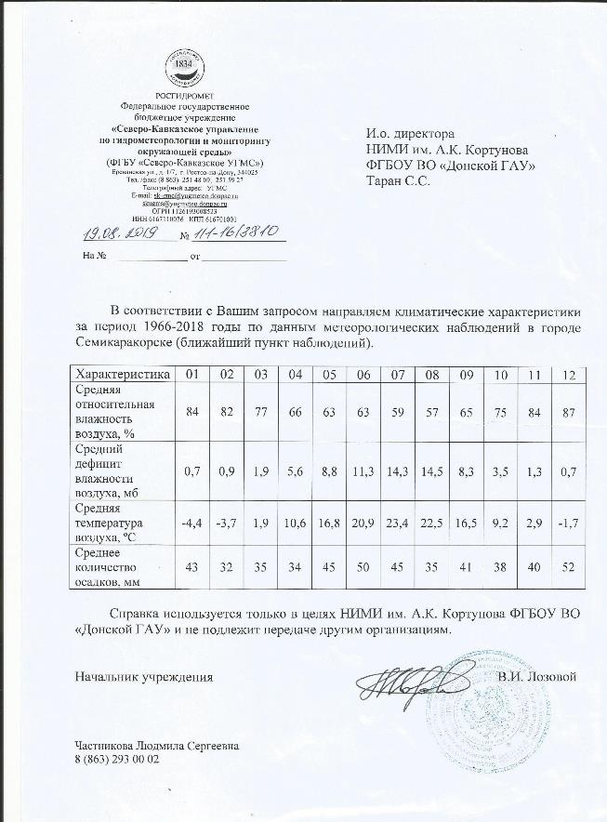
Метеорологические характеристики по Семикаракорскому району

ПРИЛОЖЕНИЕ В

Министерство сельского хозяйства Российской Федерации
Департамент научно-технологической политики и образования
Новочеркасский инженерно-мелиоративный институт имени А.К. Кортунова – филиал федерального государственного бюджетного образовательного учреждения высшего образования «Донской государственный аграрный университет»
(Новочеркасский инженерно-мелиоративный институт им. А.К. Кортунова
ФГБОУ ВО Донской ГАУ)

Научно-практические рекомендации
по очистке коллекторно-дренажного и поверхностного стока, способствующие снижению антропогенной нагрузки на водные объекты
(рекомендации)

Новочеркасск 2019
УДК 626.861
Р 362

Разработали: заведующая кафедрой «Экологические технологии
природопользования», д-р техн. наук, доцент
Дрововозова Т.И.;
нач. отдела маркетинга и интеллектуальной
собственности, ведущий инженер кафедры
водоснабжения и использования водных ресурсов
Марьяш С.А.

Рассмотрены и утверждены на Учёном Совете Новочеркасский инженерно-мелиоративный институт им. А.К. Кортунова ФГБОУ ВО Донской ГАУ 25 декабря 2019 г., протокол № 4.

Р 362 | Рекомендации по очистке коллекторно-дренажного и поверхностного стока, способствующие снижению антропогенной нагрузки на водные объекты / Разраб.: Т.И. Дрововозова, С.А. Марьяш; – Новочерк. инж.-мелиор. ин-т Донской ГАУ – Новочеркасск, 2019. – 20 с.

Предназначены для специалистов в области мелиорации, строительства гидротехнических сооружений, водоочистки.

 | © | Министерство сельского хозяйства Российской Федерации, 2019
 | © | Новочеркасский инженерно-мелиоративный ин-т им. А.К. Кортунова ФГБОУ ВО Донской ГАУ, 2019
 | © | Дрововозова Т.И., Марьяш С.А., 2019

3
Оглавление
 | с.
1 Требования к дренажно-сбросным водам, отводимым в водный  объект | 4
2 Основные характеристики дренажно-сбросных вод | 5
3 Рекомендации конструкции бассейна-накопителя (водосборного бассейна) в потоке | 5
4 Принципиальная схема мобильной очистной станции | 6
4.1 Описание и принцип работы мобильной станции очистки  дренажно-сбросных вод | 7
4.2 Принцип работы фильтров мобильной станции | 8
4.3 Стадия обеззараживания . | 12
5 Технико-экономическое обоснование использования мобильной станции | 13
6 Экспериментальные данные по очистке ДСВ на опытной мобильной установке | 15
Заключение | 16

1 Требования к дренажно-сбросным водам, отводимым в водный объект
4
Отведение дренажно-сбросных вод оказывает негативное влияние на состояние водных объектов. Водное законодательство рассматривает в качестве самостоятельного вида права водопользования использование водных объектов для сброса сточных и дренажных вод, т. е. для водоотведения.
Дренажные воды представляют собой воды, отвод которых осуществляется дренажными сооружениями для сброса в водные объекты.
Сточные воды – это дождевые, талые, инфильтрационные, поливомоечные, дренажные воды, сточные воды централизованной системы водоотведения и другие воды, отведение (сброс) которых в водные объекты осуществляется после их использования или сток которых производится с водосборной площади.
Статья 44 ВдК РФ особо определяет порядок использования водных объектов для сброса сточных и дренажных вод: с соблюдением требований, предусмотренных ВдК РФ и законодательством в области охраны окружающей среды.
Исходя из нормативов качества воды водного объекта организации водопользователю устанавливаются допустимые к отведению концентрации загрязняющих веществ (С_{НДС}) и нормативно допустимый сброс (НДС). Если фоновая концентрация загрязняющего вещества в водном объекте превышает ПДК, то С_{НДС} определяется в соответствии с пунктами 1, 9 Методики разработки нормативов допустимых сбросов веществ и микроорганизмов в водные объекты для водопользователей (Приказ Минприроды РФ от 17 дек. 2007 г. № 333).
п. 1 … «Величины НДС определяются исходя из нормативов качества воды водного объекта. Если нормативы качества воды в водных объектах не могут быть достигнуты из-за воздействия природных факторов, не поддающихся регулированию, то величины НДС определяются исходя из условий соблюдения в контрольном пункте сформировавшегося природного фонового качества воды» (в ред. Приказа Минприроды России от 29.07.14 г. № 339).
п. 9. Если фоновая загрязненность водного объекта по каким-либо показателям не позволяет обеспечить нормативное качество воды в контрольном пункте (створе), то НДС по этим показателям разрабатываются исходя из отнесения нормативных требований к составу и свойствам воды водных объектов к самим сточным, в том числе дренажным водам (в ред. Приказа Минприроды России от 29.07.14 г. № 339)
В остальных случаях для определения CНДС в зависимости от типа водного объекта используются расчетные формулы, приведенные в разделе III выше указанной методики.
Если фактический сброс действующей организации-водопользователя меньше расчетного НДС, то в качестве НДС принимается фактический сброс. При этом фактическое содержание загрязняющих веществ в сточных, в том числе дренажных водах определяется как максимальное значение концентрации за последний календарный год безаварийной работы предприятия (в ред. Приказа Минприроды России от 29.07.2014 г. № 339).
2 Основные характеристики дренажно-сбросных вод
5

Согласно Приказу Минсельхоза России от 12.10.2018 № 454 «О внесении изменений в нормативы качества воды водных объектов рыбохозяйственного значения, в том числе нормативы предельно допустимых концентраций вредных веществ в водах водных объектов рыбохозяйственного значения, утвержденные Приказом Министерства сельского хозяйства российской федерации от 13 декабря 2016 г. № 552 «Об утверждении нормативов качества воды водных объектов рыбохозяйственного значения, том числе нормативов предельно допустимых концентраций вредных веществ в водах водных объектов рыбохозяйственного значения» (введ. 28.02.2019) для показателей, обязательных к контролю в дренажно-сбросных водах, необходимо соблюдать приведенные в таблице 1 значения и в случае содержания избыточного количества их следует извлекать из воды (проводить очистку), если не доказано, что нормативы качества воды в водных объектах не могут быть достигнуты из-за воздействия природных факторов, не поддающихся регулированию.
Таблица 1 – Значения нормативных показателей обязательных к определению в ДСВ
Показатель | Единица  измерения | ПДК_{рх}
1 рН | единицы рН | 6,5-8,2
2 Взвешенные вещества | мг/дм³ | фон + 0,25
3 Минерализация | мг/дм³ | Не нормируется
4 Хлориды | мг/дм³ | 300
5 Сульфаты | мг/дм³ | 100
6 Гидрокарбонаты | мг/дм³ | Не нормируется
7 Кальций | мг/дм³ | 180
8 Магний | мг/дм³ | 40
9 Жесткость | ммоль/дм³ | Не нормируется
10 Железо общее | мг/дм³ | 0,1
11 Медь | мг/дм³ | 0,001
12 Цинк | мг/дм³ | 0,01
13 Нефтепродукты | мг/дм³ | 0,05

3 Рекомендации конструкции бассейна-накопителя
(водосборного бассейна) в потоке
Для коррекции химического состава дренажно-сбросных вод рекомендуется в месте схождения коллекторов II порядка в коллектор I порядка соорудить бассейн-накопитель в потоке (рис. 1). На выходе из бассейна накопителя в коллектор предусматривается переливная перегородка, представляющая собой фильтрационную кассету. Схема съёмной фильтрационной кассеты, установленной на выходе из бассейна-накопителя, представлена на рисунке 2. Подобная конструкция позволит предотвратить переполнение бассейна с одной стороны, и проводить фильтрацию воды в потоке – с другой.
Одновременно с этим для коррекции химического состава воды в коллекторе вода из бассейна периодически закачивается насосом в мобильную станцию очистки и в очищенном виде возвращена в коллектор, способствуя разбавлению и опреснению потока.
6

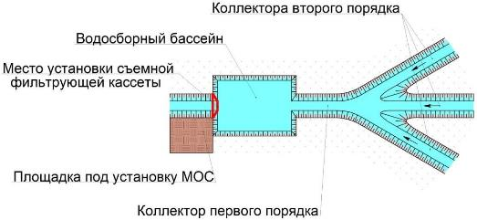
Рисунок 1 – Схема размещения бассейна-накопителя
дренажного стока для последующей очистки

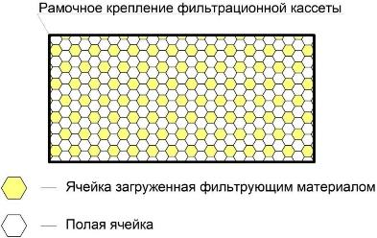
Рисунок 2 – Съёмная фильтрационная кассета

4 Принципиальная схема мобильной очистной станции

Поверхностные и дренажные стоки из бассейна-накопителя по всасывающему трубопроводу поступают в мобильную очистную станцию (МОС). Мобильная очистная установка размещается на базе полуприцепа (рис. 3).
Первой ступенью очистки является механический фильтр, второй ступенью ионитовые фильтры, третьей ступенью является ультрафиолетовое обеззараживание очищенного стока.

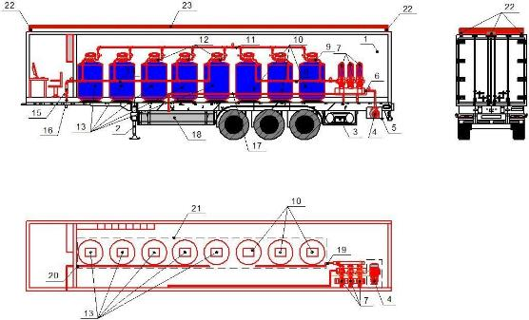
7
Рисунок 3 – Принципиальная схема мобильной станции очистки ДСВ. Мобильная очистная установка состоит из одной комплектной
трех-ступенчатой технологической линии.

Для подачи очищаемого стока из канала используется центробежный насос, установленный непосредственно на полуприцепе. Равномерная подача сточных вод обеспечивается совместной работой насоса и частотного преобразователя. Центробежный насос подает очищаемый сток на механический фильтр типа AZUD, после чего очищенный сток от механических примесей поступает на ионитовые фильтры на которых происходит удаление растворенных загрязняющих веществ. Далее очищенный сток обеззараживается и сбрасывается в дренажный канал с целью разбавления и снижения концентраций загрязняющих веществ в дренажном стоке.

4.1 Описание и принцип работы мобильной станции очистки
дренажно-сбросных вод
Мобильная установка выдвигается на подготовленную площадку, расположенную на бровке канала. Полуприцеп (1) выставляется в горизонтальное положение при помощи выдвижных опор (2) и отцепляется от тягача. Из ящика (3) достаются шланги в виде пожарных рукавов. На один край пожарного рукава крепится сетчатый фильтр с обратным клапаном, второй конец рукава крепиться к всасывающему патрубку насосного агрегата (4) расположенному в специальном контейнере (5) прикрепленном под днищем прицепа. Напорный трубопровод насосного агрегата подключается к входной магистрали механического фильтра (7). Пройдя систему механической очистки вода из через выходную магистраль механических фильтров по напорному трубопроводу (8) поступает в верхнюю распределительную систему (9) ионитовых фильтров первой ступени (10). Пройдя фильтрующею загрузку вода, собирается нижней распределительной системой и по водоподъёмной трубке подается в напорный распределительный трубопровод (11). Пройдя первую ступень ионитовой очистки (10) по напорно-распределительному трубопроводу (11) вода подается в верхнюю распределительную систему (12) второй ступени ионитовых фильтров (13). Пройдя фильтрующую загрузку ионитовых фильтров второй ступени, вода собирается нижней распределительной системой и по водоподъемной трубки подается в сборный отводящий трубопровод (14). Проходя по сборному отводящему трубопроводу (14), вода поступает в расположенную на нем ультрафиолетовую лампу (15), где происходит ее обеззараживание. Далее очищенная вода через подключённый пожарный рукав к отверстию (16) возвращается в коллекторно-дренажную сеть.
Промывка механических фильтров (7) ведется в автоматическом режиме обратным током воды. Промывная вода по сбросному коллектору (17) отправляется в приемный бак (18), расположенный под днищем полуприцепа (1). Ионитовые фильтры первой (10) и второй (13) ступени регенерируются на стационарной станции. Для возможности замены ионитовых фильтров первой (10) и второй (13) ступени очистки и отправки их на регенерацию необходимо выполнить следующие технологические действия:
8
Отсоединить соединительный фланец (19) на напорном трубопроводе (8) после механического фильтра (7).
Отсоединить соединительный фланец (20) на сборном отводящем трубопроводе (14).
Расстопорить встроенную передвижную платформу (21) и сместить ее к левому борту при помощи электромоторов.
Далее производится снятие, и замена ионитовых фильтров, после чего они отправляются на регенерацию.
При замене фильтров на стационарной станции энергоснабжение осуществляется от городской энергосистемы. В полевых условиях энергоснабжение мобильной установки производится от автономной солнечной электростанции, установленной непосредственно на мобильной установке. В походном положении солнечная энергосистема находится в сложенном состоянии. По прибытии на подготовленную площадку для очистки дренажного стока солнечная энергосистема разворачивается и включается в работу.
Солнечные панели (23) укреплены на жёсткой раме, которая подключена к гидравлическим домкратам (22). Для поднятия солнечных панелей (23) на расчётный угол и необходимую сторону нужно выдвинуть штанги гидравлического домкрата (22) при помощи вращения шнекового механизма. После установки солнечных панелей в рабочее состояние, необходимо включить тумблер питания находящийся в распределительном шкафу, установленном в отсеке оператора.

4.2 Принцип работы фильтров мобильной станции
Механический фильтр типа AZUD.
Система AZUD включает фильтрующие элементы, состоящие из дисков, на поверхности которых имеются желобки, с помощью которых осуществляется глубокая очистка (рис. 4). Это позволяет задерживать частицы, размер которых выше требуемого порога фильтрации.
Диски с желобками AZUD обеспечивают поверхностную и глубинную фильтрацию, что позволяет достичь максимальную точность и высокое качество фильтрации. Желобки задерживают частицы на всей своей поверхности.
9

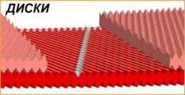 | 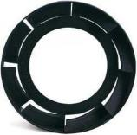
Рисунок 4 – Фильтрующие  диски системы AZUD | Рисунок 5 – Лепестковый  элемент HELIX

Благодаря эффекту AZUD HELIX значительно сокращается число промывок и минимизируется потребление воды
Лопасти этого элемента придают воде, поступающей в фильтр, центробежное движение (рис. 5). За счет этого движения предотвращается контакт большей части твердых частиц, имеющихся в качестве взвеси в воде, с фильтрующим элементом, благодаря чему снижается частота необходимых промывок фильтра.
Фильтроцикл системы делится на две стадии, которые протекают одновременно в различных фильтрокомплектах системы, и называются стадия фильтрации и стадия промывки.
В процессе фильтрации вода из входной магистрали (входного коллектора) поступает через клапаны обратной промывки в фильтры, составляющие систему фильтрации, от входа по одной магистрали (рис. 6).
Стадия фильтрации.
Попав в фильтр, вода попадает на HELIX – элемент, который создает центробежное вращение воды, что предотвращает контакт большей части твердых частиц с фильтрующим элементом. Глубинная фильтрация осуществляется с помощью дисков. Отфильтрованная вода, прошедшая через все фильтры фильтрокомплекта, собирается в выходном коллекторе и через него подается на дальнейшую очистку.
Стадия обратной промывки.
Начало процесса обратной промывки происходит тогда, когда Блок управления активирует цикл обратной промывки в соответствии с одной из четырех возможных команд: на основании существующего в системе дифференциального давления, в соответствии с запрограммированной частотой промывок, путем прямого нажатия соответствующей клавиши или на основании внешнего сигнала.
Обратная промывка происходит последовательно.
По команде, подаваемой из Блока управления, замыкается контакт, который подает напряжение на соленоид ЧПУ, отвечающий за активацию обратной промывки первого фильтрокомплекта; соленоид преобразует электрический сигнал в гидравлическое усилие, приводящее к подаче воды в камеру клапана обратной промывки (рис. 7).
10

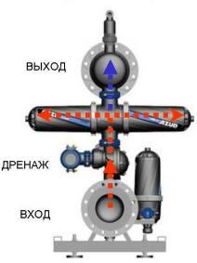 | 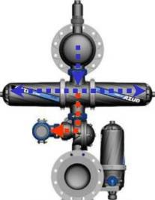
Рисунок 6 – Принцип работы  механического фильтра | Рисунок 7 – Принцип промывки  механического фильтра

Стадия промывки.
Посредством подачи воды в камеру 3-х ходового клапана перекрывается подача воды в фильтр, и фильтр соединяется с дренажным коллектором, так начинается процесс обратной промывки.
Вода, прошедшая через остальные фильтры, пройдя выходной коллектор, попадает в фильтр с обратной стороны за счет дифференциального давления, возникающего с обоих концов фильтрующего элемента.
Вся имеющаяся гидравлическая сила используется для преодоления давления, оказываемого пружиной на картридж с дисками, с тем, чтобы разжать диски, поднимая поршень картриджа (рис. 8).
Разжатие дисков обеспечивает их свободное вращение за счет тангенциальной подачи воды из трубы, которая, в свою очередь, является структурным каркасом для фильтрующего картриджа (рис. 9).

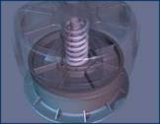 | 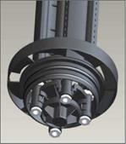
Рисунок 8 – Поршень с пружиной | Рисунок 9 – Нижняя часть  фильтрующего элемента
Правильное распределение форсунок на подающей трубе, а также геометрически рассчитанное их расположение обеспечивают подачу воды на диски по касательной, что заставляет их вращаться и позволяет полностью удалять твердые частицы, задержанные дисками. Частицы грязи проходят через клапан обратной промывки и удаляются через дренажный коллектор фильтра механической очистки.
11
Когда процесс обратной промывки первого фильтрокомплекта закончен, начинается обратная промывка следующего фильтрокомплекта, цикл продолжается до окончания промывки последнего фильтрокомплекта фильтрующей установки.
По окончании обратной промывки закрывается клапан дренажного выхода и открывается впускной клапан подачи воды в фильтр из входного трубопровода со стороны последнего фильтрокомплекта системы фильтрации, таким образом, восстанавливаются начальные условия фильтрации, и вся установка готова к выполнению стадии фильтрации.
Промывная вода по трубопроводу поступает в приемный бак, расположенный под днищем полуприцепа.
Очищенная от механических примесей вода поступает на второй блок очистки, состоящий из фильтров засыпного типа.
Фильтр засыпного типа состоит из следующих основных элементов.
1 Корпус. Корпус представляет собой цилиндр из стеклопластика с куполообразным верхом и дном. Такая форма оптимальна для обеспечения гидравлических характеристик фильтра. В верхней части расположена горловина, через которую осуществляется сборка загрузка фильтрующего материала.
2 Верхний распределитель. Верхний распределитель предназначен для равномерного распределения потока воды и предотвращения попадания мелких частиц фильтрующей среды в управляющий клапан и трубопроводы.
3 Водоподъемная трубка. Водоподъёмная трубка предназначена для подачи воды их нижней части фильтра к управляющему клапану.
4 Фильтрующая среда. Фильтрующая среда может быть различной, в зависимости от назначения фильтра. Её задача, удалить из воды вредные примеси. Это может быть железо, марганец, соли жёсткости, хлор, нитраты, кальций, различные взвешенные вещества и т.д.
5 Гравийная подложка. Гравийная подложка предназначена для предотвращения попадания крупных частиц фильтрующей среды в водоподъёмную трубку.
6 Нижний распределитель. Нижний распределитель предназначен для предотвращения попадания мелких частиц фильтрующей среды в водоподъёмную трубку.
Исходя, из химического состава очищаемой воды на мобильной станции необходимо установить два вида ионитовых засыпных фильтров.
Первым устанавливается блок катионитовых фильтров, предназначенных для удаления из воды положительно заряженных ионов, превышающих предельно допустимые концентрации.
В процессе эксплуатации фильтров необходимо следить за качеством поступающей на них воды. Режим предварительной механической очистки должен обеспечивать достаточную прозрачность воды. Температура воды не должна превышать 35 ... 40 °С во избежание пептизации катионита.
Для полноты использования рабочей емкости катионита целесообразно поддерживать скорость фильтрования 15 ... 20 м/ч. При малых скоростях фильтрования (< 5 м/ч) ухудшается гидродинамика работы фильтра (неравномерность фильтрования, «пристенный эффект», т.е. фильтрование вдоль стенок корпуса фильтра). Верхний предел скорости определяется потерей напора воды в фильтре, а также сокращением продолжительности рабочего цикла. Последний должен быть не менее 8 часов. Катионитные фильтры отключаются на регенерацию, когда в умягченной воде появляется жесткость, превышающая 0,035 мг-экв/кг.
12
После прохождения первой ступени ионитовых фильтров очищаемая жидкость поступает на вторую ступень очистки. В качестве второй ступени на мобильной очистной станции необходимо использовать анионитовые засыпные фильтры. Анионитовые засыпные фильтры предназначены для удаления из воды отрицательно заряженных ионов, превышающих предельно допустимые концентрации.
Анионирование воды ведется в целях замены удаляемых анионов на ион гидроксила. При сочетании ОН-анионирования с Н-катионированием происходит удаление из воды как анионов, так и катионов в обмен на ионы ОН¯ и Н⁺, т.е. осуществляется химическое (ионитное) обессоливание воды. При фильтровании через слой анионита осуществляется сорбция анионов согласно реакциям:
ROH + Cl¯ ↔ RCl + OH¯;
2ROH + SO₄^{2–} ↔ R₂SO₄ + 2OH¯.
Согласно ряду селективности, в анионитовом фильтре сначала проскакивают в фильтрат ионы С1¯, поэтому время выхода на регенерацию этого фильтра сопоставляют с концентрацией хлорид-ионов.
После прохождения ионитовых фильтров очищенная вода проходит обеззараживание на ультрафиолетовой лампе.

4.3 Стадия обеззараживания
Ультрафиолетовая лампа на мобильной станции очистки дренажного стока для упрощения обслуживания устанавливается в отсеке оператора.
Ультрафиолетовые стерилизаторы работают следующим образом: за счет нагнетаемого насосом давления вода попадает в стерилизатор, обеззараживается в нем, а затем вместе с частицами коагулированных микроорганизмов оказывается в проточном фильтре, где очищается механическим способом. УФ-лампа для очистки воды расположена внутри колбы, выполненной из кварцевого стекла. Ультрафиолетовое излучение, проходя через это стекло, воздействует на жидкость, циркулирующую между внутренней и внешней колбами, убивая живые микроорганизмы, находящиеся в ней.
Для оценки эффективности ультрафиолетового стерилизатора по обеззараживанию воды используют единицу измерения, именуемую мкВт⋅с/см². Иначе ее называют летальной дозой. Различным типам микроорганизмов для гибели требуются разные объемы ультрафиолетового излучения.
Как правило, для большинства бактерий смертельной является доза 4000–20000 мкВт⋅с/см². исходя из данных параметров и выбирается УФ лампа для обеззараживания очищенного дренажного стока.
13
Обеззараживание с помощью УФ-лампы для воды считают наиболее чистым способом обработки жидкости, поскольку ультрафиолетовые лучи являются природным излучением, а оказать негативное влияние на человеческий организм они могут только в случае длительного и непосредственного воздействия. Кроме того, подобного рода очистка воды не меняет ее физикохимических качеств.
За счет УФ-лампы для воды уничтожается большая часть патогенных микроорганизмов, что свидетельствует об универсальности данного способа обработки жидкости. Большей эффективностью обладает, пожалуй, только озонирование. Впрочем, если вода не населена какими-либо устойчивыми к воздействию бактериями, то именно ультрафиолетовое излучение считается оптимальным способом обработки, в том числе по причине своей экономичности в сравнении с озонированием и прочими дорогостоящими технологиями очистки.
Одним из важнейших аспектов использование мобильной установки для очистки дренажного стока является её энергонезависимость.
В качестве альтернативного энергоснабжения для мобильной установки используются солнечные батареи, которые расположены на крыше полуприцепа.

5 Технико-экономическое обоснование использования
мобильной станции

Для определения себестоимости 1 м³ очищенной воды необходимо знать полные капиталовложения и годовые эксплуатационные затраты по всем сооружениям. К числу таких сооружений относится: полуприцеп термобутка; заливной бак; механический фильтр; сбросной бак; блок ионитовых фильтров первой ступени; блок ионитовых фильтров второй ступени; насосный агрегат; солнечная электростанция; блок УФЛ; площадка для разворота полуприцепа; станция регенерации ионитов (рис. 3).
Подсчет общих капиталовложений и отчислений на амортизацию сводится в таблицу 2
Норма отчислений на амортизацию от суммы неучтенных затрат и сооружений применяется по следующему значению и исчисляется как:
R' = ∑Ca / ∑K = 1344,7 / 19210 = 0,07.
Затраты на текущий ремонт составляют:
З_{т.р.} = 0,01 ⋅ К = 0,01 ⋅ 19210 = 192,1 тыс. руб./год.

Таблица 2 – Строительная стоимость сооружений и годовые отчисления на амортизацию и текущий ремонт
14
№ п/п | Сооружения | Кол-во | Стоимость  ед. изм., тыс. руб. | Строительная стоимость  сооружений, К_{т}, тыс. руб. | Норма  строительных  отчислений | Сумма  годовых отчислений на аморт., С, тыс. руб.
1 | Полуприцеп термобутка | 2500 | 1 | 2500 | 0,07 | 175
2 | Заливной бак 0,2 м³ | 30 | 1 | 30 | 0,07 | 2,1
3 | Механический фильтр azud | 600 | 2 | 1200 | 0,07 | 84
4 | Сбросной бак 0,4 м³ | 40 | 1 | 40 | 0,07 | 2,8
5 | Блок ионитовых фильтров первой ступени | 40 | 9 | 360 | 0,07 | 25,2
6 | Блок ионитовых фильтров второй ступени | 40 | 8 | 320 | 0,07 | 22,4
7 | Насосны агрегат | 60 | 1 | 60 | 0,07 | 4,2
8 | Солнечная электростанция 5 кВт | 1800 | 1 | 1800 | 0,07 | 126
9 | Блок УФЛ | 600 | 1 | 600 | 0,07 | 42
10 | Площадка для разворота полуприцепа | 300 | 1 | 300 | 0,07 | 21
11 | Станция регенерации ионитов | 12000 | 1 | 12000 |  | 840
ИТОГО |  |  |  | 19210,0 |  | 1344,7

К эксплуатационным затратам относятся отчисления на текущий ремонт, затраты на электроэнергию, прочие неучтенные затраты (табл. 3)
Затраты на электроэнергию составят:
З_{э} = j ⋅ N_{p} ⋅ 153 ⋅ T ⋅ σ = 1,03 ⋅ 10 ⋅ 153 ⋅ 24 ⋅ 0 = 0 руб.,
где j = 1,03 – коэффициент, учитывающий расходы на вспомогательные материалы; N_{p} – мощность рабочих агрегатов, кВт; T – количество часов работы агрегатов в сутки; σ – 4,15 рубля 1 кВт⋅час стоимость электроэнергии.
Таблица 3 – Эксплуатационные затраты
№ п/п | Статьи затрат | Сумма, тыс. руб.
2 | Отчисления на текущий ремонт | 192,1
3 | Стоимость электроэнергии | 0
4 | Итого прямых эксплуатационных затрат | 192,1
5 | Прочие неучтенные затраты | 19,21
6 | Амортизационные отчисления | 1344,7
7 | Всего (С_{k}) | 1556,01

Себестоимость 1 м³ очищенной воды составляет:
S_{b} = C_{k} ⋅ 1000 / ∑Q_{год} = 1556,01 ⋅ 1000 / 26306055 = 0,059 руб.
Технико-экономические показатели очистки дренажно-сбросных вод на мобильной станции очистке представлены в таблицах 4, 5.
Таблица 4 – Технико-экономические показатели системы очистки ДСВ
15
№  п/п | Наименование показателей | Обозначения | Единицы  измерения | Значения
1 | Годовая производительность системы ОДС | Q_{г} | тыс. м³ | 26296,875
2 | Строительная стоимость | К | тыс. руб. | 19210,00
3 | Годовые эксплуатационные затраты | С_{г} | тыс. руб. | 1556,01
4 | Проектная себестоимость | S_{b} | руб./м³ | 0,056

Таблица 5 – Технико-экономические показатели мобильной станции очистки ДСВ (расчёт на 1 полуприцеп)
Наименование статей | Затраты, тыс. руб./год
Капитальные вложения
Полуприцеп термобутка | 2500
Заливной бак 0,2 м³ | 30
Механический фильтр azud | 1200
Сбросной бак 0,4 м³ | 40
Блок ионитовых фильтров первой ступени | 360
Блок ионитовых фильтров второй ступени | 320
Насосный агрегат | 60
Солнечная электростанция 5 кВт | 1800
Блок УФЛ | 600
Площадка для разворота полуприцепа | 300
Станция регенерации ионитов | 12000
Строительная стоимость мобильной станции | 19210
Амортизационные отчисления | 1344,7
Эксплуатационные расходы
Отчисления на текущий ремонт | 192,1
Стоимость электроэнергии | 0
Итого эксплуатационных затрат | 192,1
Прочие неучтенные затраты, 10 % | 19,21
Всего приведённых затрат:
а) всего тыс. руб. | 1556,01
б) на 1 м³ очищенной воды, руб. | 0,059
Годовая производительность станция, тыс. м³ | 26296,875

6 Экспериментальные данные по очистке ДСВ
на опытной мобильной установке

В лабораторных условиях была опробована работа опытной мобильной установки – протопита мобильной очистной станции, на которой осуществлена очистка дренажно-сбросных вод, отобранных на канале МКЛ-7 Семикаракорского района Ростовской области.
На основании экспериментальных данных по очистке воды через опытную мобильную установку, при исходной минерализации очищаемой воды, отобранной в коллекторе МКЛ-7 2370 мг/дм³, установка обеспечивает снижение минерализации в 2,3 раза, содержания хлоридов, сульфатов на 70 %, удаления гидрокарбонатов, нитритов, нитратов на 100 %, фосфатов на 50 %, кальция на 40 %, регулирование рН на уровне 7,0-7,5 (табл. 6).
Таблица 6 – Результаты количественного химического анализа воды из
коллектора МКЛ-7 (дата отбора 11.12.2019 г.)
16
Исследуемый показатель | Единицы измерения | Вода из канала МКЛ-7
 |  | До очистки | После очистки
рН | ед. рН | 7,70 | 7,5
Взвешенные вещества | мг/дм³ | 15,3 | 1,2
Сухой остаток | мг/дм³ | 2370 | 1032,76
Хлориды | мг/дм³ | 283 | 85,75
Сульфаты | мг/дм³ | 965 | 292
Гидрокарбонаты | мг/дм³ | 412 | н/о
Кальций | мг/дм³ | 212 | 132
Магний | мг/дм³ | 77,8 | 77,8
Жесткость | ммоль/дж³ | 17,00 | 13,00
Аммония ион | мг/дм³ | 0,113 | -
Нитриты | мг/дм³ | 0,028 | -
Нитраты | мг/дм³ | 0,56 | -
Фосфаты | мг/дм³ | 0,316 | 0,159
Фосфор фосфатов | мг/дм³ | 0,104 | 0,052
Железо общее | мг/дм³ | 0,068 | -
Медь | мг/дм³ | н/о | -
АПАВ | мг/дм³ | н/о | -
Цинк | мг/дм³ | н/о | -
Нефтепродукты | мг/дм³ | 0,019 | -
Натрий + калий (расчёт) | мг/дм³ | 428 | 398

Заключение
Рекомендуемая технология позволяет:
- максимально снизить негативное влияние дренажно-сбросных вод на окружающую среду при соблюдении норм и стандартов, действующих в Российской Федерации;
- снизить содержание загрязняющих веществ в отводимых водах до требуемых значений в компактных сооружениях и с минимальными затратами;
- исключить попадание загрязняющих веществ из коллектора в почву, водные объекты, так как все элементы мобильной станции стальные или пластиковые и обеспечивают необходимую герметичность конструкций;
- обеспечить бесперебойность и надежность эксплуатации мобильной станции;
- обеспечить полную автоматизацию управления процессом очистки ДСВ;
- обеспечить полную механизацию отведения уловленных нефтепродуктов и выпавших осадков;
- повысить экологическую безопасность эксплуатируемых инженерно-мелиоративных систем.

Научное издание

Дрововозова Татьяна Ильинична
Марьяш Сергей Александрович

Научно-практические рекомендации
по очистке коллекторно-дренажного и поверхностного стока, способствующие снижению антропогенной нагрузки на водные объекты
(рекомендации)

Технический редактор: А.С. Марьяш

Подписано в печать ____________ 2019 г.
Формат 60x84 1/16. Бумага офсетная. Печать оперативная.
Объём 1,0. усл. п. л. Тираж 50 экз. Заказ №

------------------------------------------------------------------------------
Отдел оперативной полиграфии НИМИ Донской ГАУ,
346428, г. Новочеркасск, ул. Пушкинская, 111.

ПРИЛОЖЕНИЕ Г
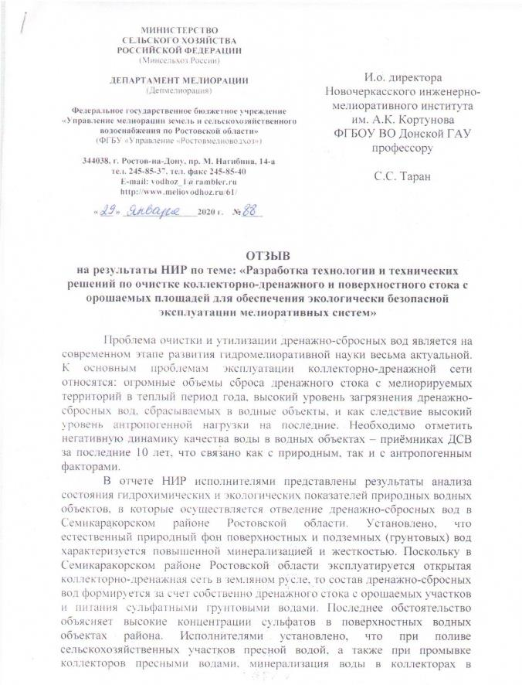
Отзывы

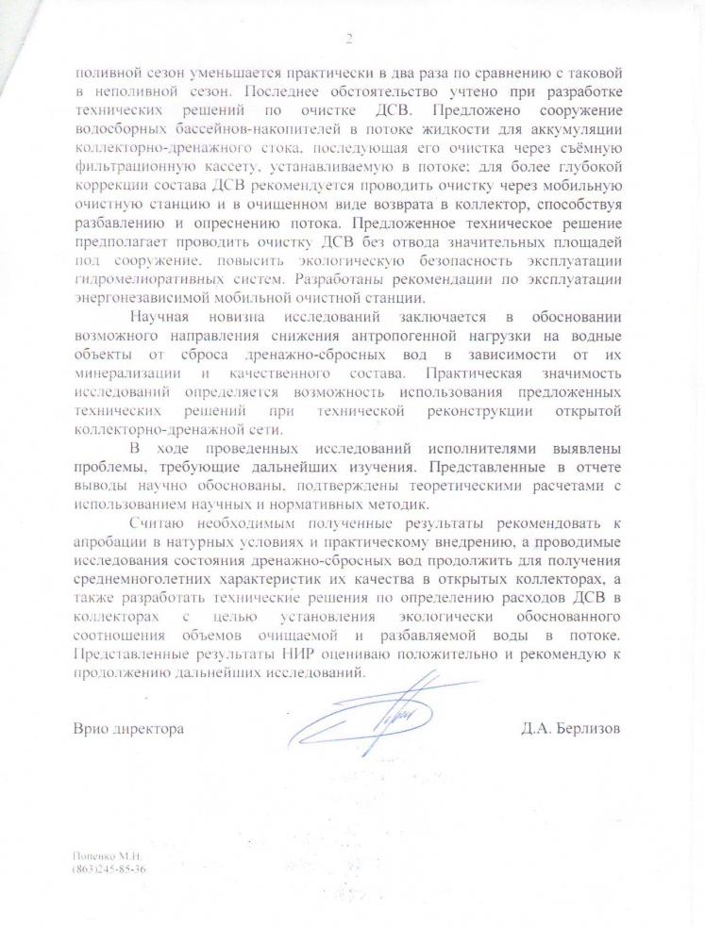
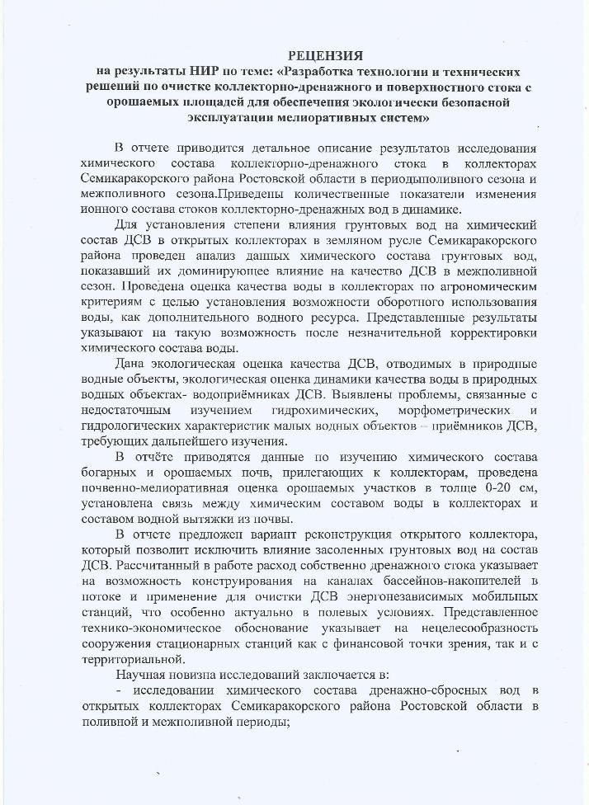
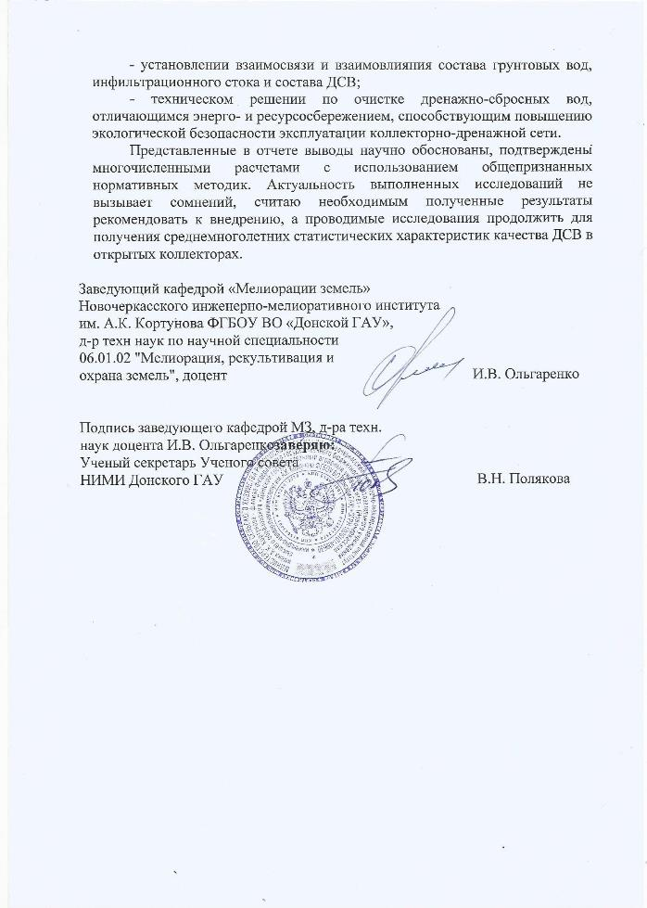

ПРИЛОЖЕНИЕ Д
Выписка из заседания Учёного совета НИМИ Донской ГАУ
